# 老店社区全面建成小康社会大事记

老店社区地处庙岔镇西南，面积3.72平方千米，总人口6448人，辖区内9个自然村分别是老店、韩小庄、郑庄、韩寨、何张庄、东马湾、中马湾、小马庄、小店，现有建档立卡脱贫贫困户284户737人。2014—2020年共脱贫284户、737人，贫困发生率由2014年的11.2%至2020年降至0（2014、2015年脱贫53户，142人；2016年共脱贫62户，167人，贫困村某某村出列；2017年实现脱贫61户，169人；2018年脱贫49户，121人；2019年脱贫49户，106人；2020年脱贫10户，32人，实现全村贫困户全部脱贫）。

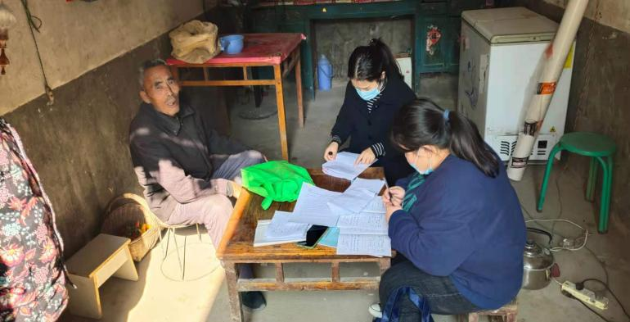**教育有保障：**2016-2021年合计申报雨露计划补贴11次，享受93人次，资金总额13.95万元；2016-2020年落实学前至高中教育阶段教育资助300人次，补贴资金35.5925万元。有效阻断因学致贫和因贫失学辍学，目前无一人辍学，达到控辍保学的目的。

**全面拆除危房：**按照危房不住人，住人无危房标准要求，实施危房清零行动，在全村范围内对D类危房进行摸排，72户独居老人被其子女接到安全住所，实现老有所居。2014-2019年，我全村共计实施危房改造101户，（其中修缮12户，重建89户）补贴资金239.93万元。奖补资金已全部足额发放到户，有力保障了群众住房安全，目前无一户居住危房。

**实现医疗、养老全覆盖：**为2016年以来的全部贫困户代缴新农合、“351.180”报补，帮助签约家庭医生、慢性病救助综合保障，对有诊疗需求的贫困人口应签尽签，对无诊疗需求的不予签订或是解除家庭医生签约；积极推进农村最低生活保障制度与扶贫开发政策有效衔接，狠抓农村五保、低保、残疾人、孤儿等特困人口动态管理，全面落实优抚保障政策。共有低保户127户236人，其中贫困户102户190人，其它重病户、残疾户、边缘户103户200人。残疾人近三年经8次动态调整扩面，新增低保户211户，408人，目前共有残疾人93人，每年补贴9.4565 万元，有效保障了特殊人群生活问题。

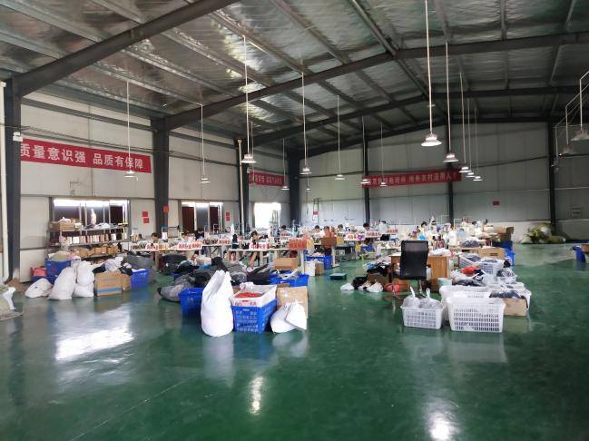**建立扶贫车间：**该村投资建设扶贫车间两个，其中韩寨600平方米，2017年3月扶贫车间投入使用，年均收益租金1.5万元，共吸纳贫困户就业共10人次，东马湾1054平方米，2020年11月投入使用，年均收益租金3万元，带动村集体经济发展和贫困户增收；扶贫车间共吸纳贫困户就业共23人次。

**建设光伏电站：**我村现有光伏电站1座，老店社区60kw、另有126户贫困户享受虚拟光伏补贴。通过光伏扶贫，实现带动126户贫困户增收。

**建设文化广场：**2018年6月贫因村老店社区在中马弯自然村建设第一个文化广场、小公园，2019年建设老店社区韩寨文化广场，2020年建设老店社区东马湾文化广场，配套健身器材，极大地丰富了群众的业余生活，2019年组建了第一支农民文娱宣传队，把农户引向乡村舞台，利用饭后闲余时间、节假日等自娱自乐。随后各社区陆续建设文化广场，文化广场安装了路灯、健身器材等。广场每天活动频繁，每天都有群众到广场健身、跳舞、群众过上了充实幸福的生活。

**建设社区扶贫驿站：**老店社区在党群服务中心建设扶贫驿站，分扶贫、扶志、扶智三个区域，激发贫困户内生动力，从根本上改变贫困户“等靠要”的思想，列出了环境整洁卡、政策明白卡、户档齐全卡、群策群力卡、文明新风卡。投入资金，为群众兑换物品。2017年在帮扶单位建行阜阳市分行的帮助下，协调资金20万元，着手建设文娱活动室，于2018年6月建成，同时，提倡移风易俗，推动精神文明建设，鼓励群众婚事新办、丧事简办等。

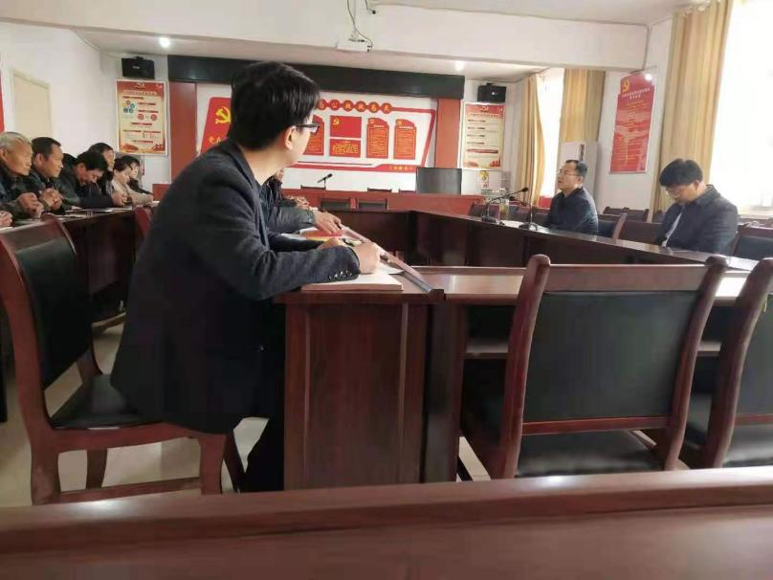（图片为2019年4月9日，县委书记邓真晓在老店社区召开座谈会）

**持续强化双基建设：**扎实推进社区基础设施建设和公共服务能力提升，改善群众生产生活方便、改善群众生活环境。 2019年度道路建设754米，韩小庄路301米，郑庄至小店路453米，实现各个自然村主干道全部硬化，修建巷道1.52公里，实现自然村巷道硬化率73%以上，极大的满足了群众的出行，新建涵管桥2座，进一步疏通村内水渠，沟塘得到全域治理，对郑庄至韩寨道路，小店至韩寨道路两旁进行绿化共计2公里，进一步提升了村庄活力，美化了村庄环境；村设置公益岗位56人，河道漂浮物有人捞，垃圾有人清，卫生有人管，实现环境卫生干净整洁，提高了村容村貌，改善了宜居环境，惠及全村群众。

**驻村工作队帮扶效果明显**：我村为贫困村，建行阜阳市分行做为帮扶单位，2017年就派员驻村工作，参与村内日常事务，履职尽责，社区干部工作作风明显改善，群众思想发生很大变化。他们积极参与项目建设，多次召开群众会充分激发村民积极性，并争取项目资金20万元修建文化活动室，6万元建设文化广场一个，20万元装路灯176盏覆盖9个自然村；极大的改善了群众的生产生活条件，丰富了村民的业余文化生活。

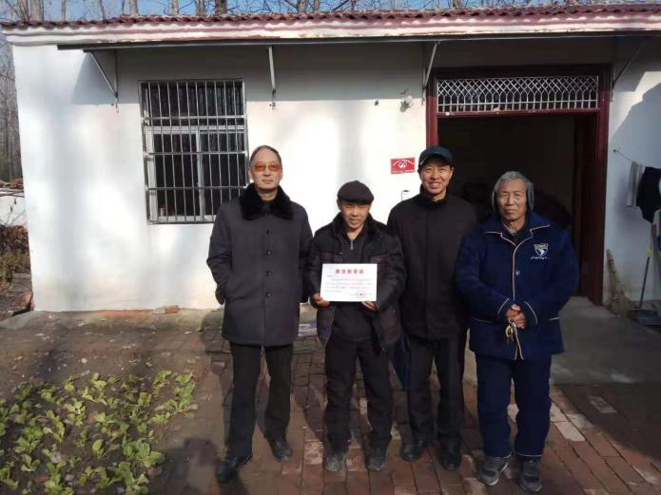**顺利完成国家“脱贫普查”：**2020年6月临泉县摘顺利摘掉贫困县的帽子，7月迎来全国脱贫普查工作，按照国家脱贫普查工作安排，某某村抽调业务能力好的基层专干和两委干部9名、普查指导员1名，赴外地参加全国普查。2020年7月积极配合国家普查员入户，完成1个社区三个行政村，500户贫困户脱贫普查工作。

## （图片为2019年12月18日，老店社区扶贫第一书记为贫困户发放脱贫光荣证）